2017 - 2018 EĞİTİM – ÖĞRETİM YILI 5. SINIF FEN BİLİMLERİ DERS PLÂNI
I.BÖLÜM
Dersin Adı: | Fen Bilimleri | 23. Hafta (5 – 9 Mart 2018)
Sınıf: | 5. Sınıf
Ünite No-Adı: | 5. Ünite: Işığın Yayılması
Konu: | Işığın Madde ile Karşılaşması
Önerilen Ders Saati: | 4 Saat
II.BÖLÜM
Öğrenci Kazanımları/Hedef ve Davranışlar: | F.5.5.3.1. Maddeleri, ışığı geçirme durumlarına göre sınıflandırır.
Ünite Kavramları ve Sembolleri: | - Saydam maddeler  - Yarı saydam maddeler  - Saydam olmayan maddeler  - Opak maddeler
Uygulanacak Yöntem ve Teknikler: | Anlatım, Soru Cevap, Rol Yapma, Grup Çalışması vb. tekniklerden uygun olanları.
Kullanılacak Araç – Gereçler: | Çiçeği Gördük mü? Etkinliği için;  - Kâğıt  - Sıvı yağ  - Buzdolabı poşeti  - Kumaş  - Tahta
Açıklamalar: | -
Yapılacak Etkinlikler: | Çiçeği Gördük mü? (D.K. Sayfa: 191)
Özet: | IŞIĞIN MADDE İLE KARŞILAŞMASI  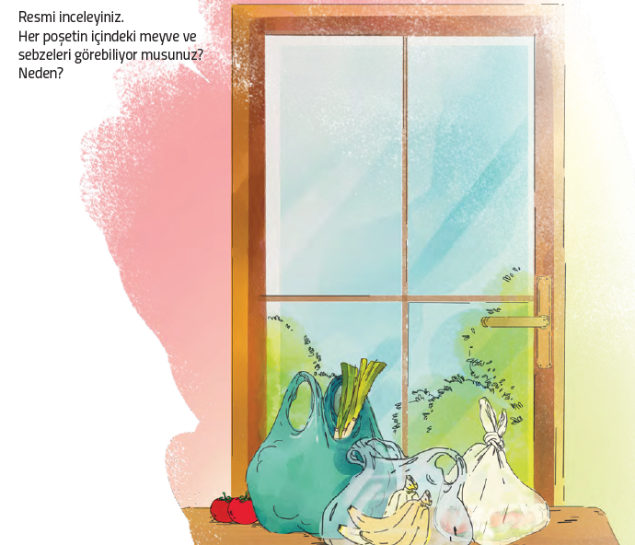  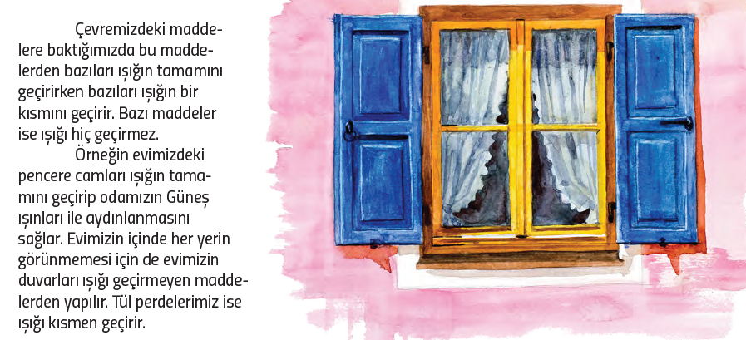  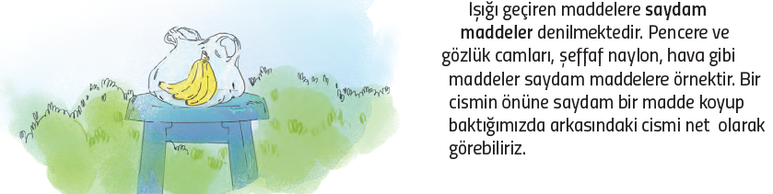  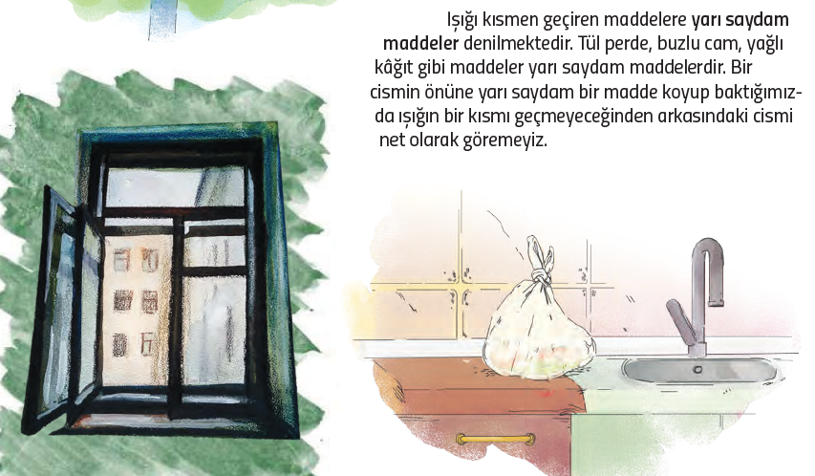  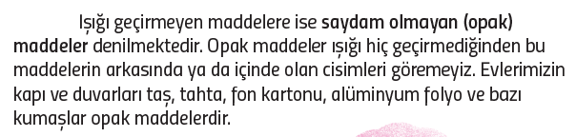  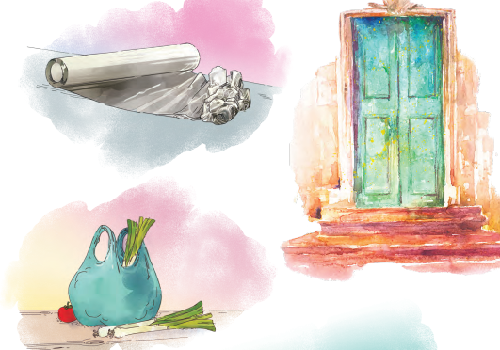  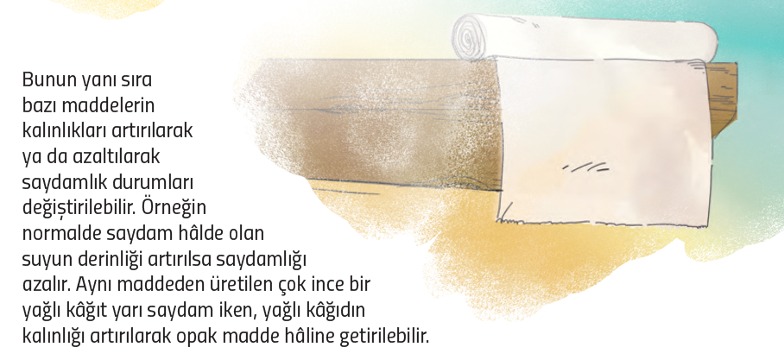
III.BÖLÜM
Ölçme ve Değerlendirme: | Hazırbulunuşluk testleri, gözlem, görüşme formları, yetenek testleri, İzleme / ünite testleri, uygulama etkinlikleri, otantik görevler, dereceli puanlama anahtarı, açık uçlu sorular, yapılandırılmış grid, tanılayıcı dallanmış ağaç, kelime ilişkilendirme, öz ve akran değerlendirme, grup değerlendirme, projeler, gözlem formları vb. tekniklerinde uygun olanları.  - Ders kitabı 194. Sayfadaki “Göster Kendini” çalışması yaptırılır.  - Ders kitabı 195-196-197. Sayfadaki “Sıra Sende” çalışması yaptırılır.
IV.BÖLÜM
Dersin Diğer Derslerle İlişkisi:
V.BÖLÜM
Planın Uygulanmasıyla İlgili Diğer Açıklamalar: | Bilim ve Teknoloji Haftası  8-14 Mart
www.FenEhli.com www.FenEhli.com www.FenEhli.com www.FenEhli.com
………………………..  Fen Bilimleri Öğretmeni | ………………………  Okul Müdürü
www.FenEhli.com

